Ratownictwo medyczne i pomoc doraźna
w województwie mazowieckim w 2020 r.

W 2020 r. zespoły ratownictwa medycznego udzieliły świadczeń zdrowotnych w miejscu zdarzenia 385,4 tys. osobom. W izbach przyjęć lub szpitalnych oddziałach ratunkowych z doraźnej pomocy medycznej w trybie ambulatoryjnym skorzystało 514,6 tys. osób. W szpitalnych oddziałach ratunkowych w trybie stacjonarnym leczonych było 178,9 tys. osób.
14,1%
Spadek liczby osób, którym udzielono pomocy medycznej w miejscu zdarzenia r/r.

Jednostki systemu ratownictwa medycznego oraz współpracujące
W końcu 2020 r. na każdy wyjazdowy zespół ratownictwa medycznego przypadało średnio 27,1 tys. osób
W ramach Systemu Państwowe Ratownictwo Medyczne ª w 2020 r. pomoc medyczną w nagłych wypadkach świadczyło 200 zespołów ratownictwa medycznego (41 specjalistycznych
i 159 podstawowych), a także 3 lotnicze zespoły ratownictwa medycznego oraz 31 szpitalnych oddziałów ratunkowych (SOR).
Wskaźnik dostępności świadczeń medycznych udzielanych przez zespoły ratownictwa medycznego, wyrażony jako liczba zespołów (podstawowych i specjalistycznych) na 100 tys. ludności, zarówno w kraju jak i w województwie mazowieckim nie zmienił się w porównaniu
z 2019 r. i wyniósł odpowiednio 4,1 i 3,7.
Z systemem ratownictwa medycznego współpracowały 2 centra urazowe udzielające świadczeń medycznych pacjentom z mnogimi, wielonarządowymi obrażeniami ciała, w tym 1 centrum urazowe dla dzieci oraz 11 izb przyjęć.

Zespoły ratownictwa medycznego, lotnicze zespoły ratownictwa medycznego
Według stanu w dniu 31 grudnia 2020 r. liczba personelu wchodzącego w skład zespołów ratownictwa medycznego wyniosła 1891 pracowników ^{b}. Najliczniejszą grupę stanowili ratownicy medyczni, było ich 1450. Ponadto w zespołach pracowało 120 pielęgniarek systemu, 102 lekarzy systemu, a także 219 innych osób ^{c}.

Wykres 1. Struktura składu osobowego zespołów ratownictwa medycznego w 2020 r.
Stan w dniu 31 grudnia

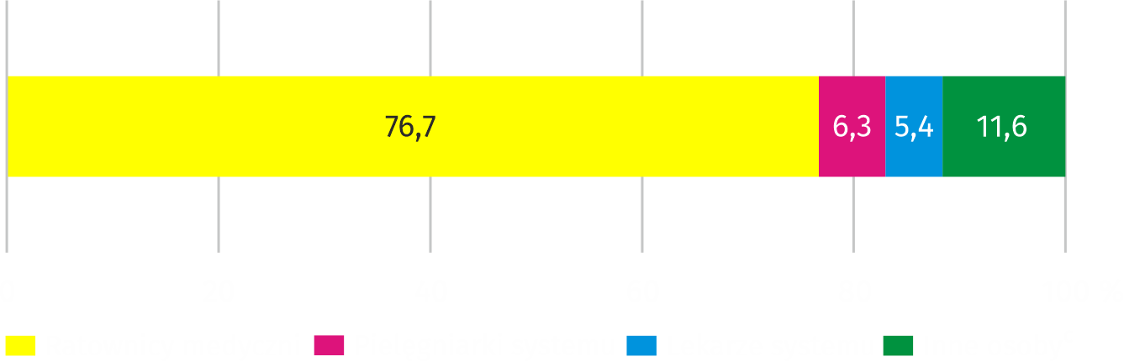

a W dniu 1 kwietnia 2019 r. weszła w życie nowelizacja ustawy o Państwowym Ratownictwie Medycznym, zgod-nie z którą dysponentami zespołów ratownictwa medycznego wchodzących w skład Systemu Państwowego Ratownictwa Medycznego mogą być wyłącznie podmioty publiczne. W wyniku nowelizacji ustawy nastąpiło przejmowanie zespołów ratownictwa medycznego między dysponentami, którymi do końca marca 2019 r. mogły być również podmioty prywatne. b Dotyczy liczby osób pracujących bez względu na formę zatrudnienia, dla których było to główne miejsce pracy. c Kierowcy i piloci.
W 2020 r. odnotowano 385,3 tys. (o 13,7% mniej w porównaniu z poprzednim rokiem) wyjazdów/wylotów zespołów ratownictwa medycznego na miejsce zdarzenia, z czego zdecydowaną większość (76,8%) stanowiły wyjazdy do domu pacjenta. Udzieliły one świadczeń zdrowotnych 385,4 tys. osób (o 14,1% mniej w porównaniu z poprzednim rokiem), w tym 46,7% stanowiły osoby w wieku 65 lat i więcej, a 4,4% – dzieci i młodzież do 18 lat. Częściej udzielano pomocy kobietom (50,3%) niż mężczyznom. Przed podjęciem lub w trakcie czynności ratunkowych stwierdzono zgon u 8574 osób (o 2,8% mniej niż w 2019 r.), przy czym dla 83,8% osób miejscem zdarzenia był dom, a dla 3,3% – ruch uliczno-drogowy.
Na 1000 mieszkańców województwa mazowieckiego przypadało średnio 71 osób, którym zespoły ratownictwa medycznego udzieliły pomocy

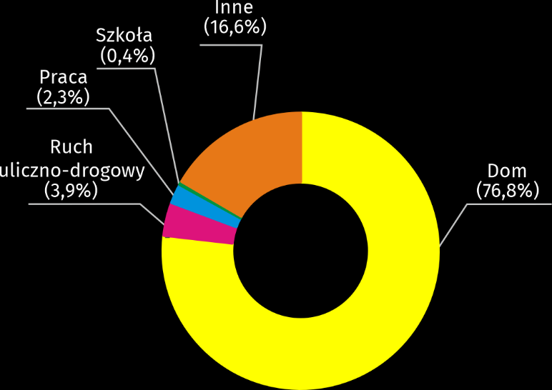
Wykres 2. Struktura wyjazdów/wylotów zespołów ratownictwa medycznego według miejsca
zdarzenia w 2020 r.

Szpitalne oddziały ratunkowe, izby przyjęć
W 2020 r. w przeliczeniu na 1000 ludności w województwie, izby przyjęć i szpitalne oddziały ratunkowe udzieliły średnio 99 porad w trybie ambulatoryjnym

Szpitalne oddziały ratunkowe (SOR) zapewniały świadczenia zdrowotne w dwóch trybach: ambulatoryjnym (niezakończonym hospitalizacją) oraz stacjonarnym.
W 2020 r. w izbach przyjęć lub SOR udzielono doraźnej pomocy medycznej w trybie ambulatoryjnym 514,6 tys. osób z czego dzieci i młodzież w wieku do 18 lat stanowiły 19,0%, a osoby
w wieku 65 lat i więcej 24,1%. Liczba leczonych w trybie stacjonarnym wyniosła 178,9 tys. osób z czego 56,9% przekazano do leczenia szpitalnego.
Co piąty pacjent leczony ambulatoryjnie korzystał
ze świadczeń chirurgii urazowo-ortopedycznej

Pacjenci leczeni ambulatoryjnie najczęściej korzystali ze świadczeń w zakresie chirurgii (35,9%), chorób wewnętrznych (16,3%).

Wykres 3. Struktura udzielonych świadczeń zdrowotnych w izbie przyjęć lub szpitalnym oddziale
ratunkowym w trybie ambulatoryjnym w 2020 r.


a Łącznie z chirurgią urazowo-ortopedyczną oraz neurochirurgią.
Tablica 1. Ratownictwo medyczne i pomoc doraźna
WYSZCZEGÓLNIENIE | 2019 | 2020
WYSZCZEGÓLNIENIE | w liczbach bezwzględnych |  | 2019 = 100
Zespoły wyjazdowe ratownictwa medycznego ª | 200 | 200 | 100,0
w tym:
specjalistyczne | 46 | 41 | 89,1
podstawowe | 154 | 159 | 103,2
Lotnicze zespoły ratownictwa medycznego ª | 3 | 3 | 100,0
Szpitalne oddziały ratunkowe ª | 31 | 31 | 100,0
Wyjazdy na miejsce zdarzenia ^{b} | 446283 | 385342 | 86,3
w tym do zdarzeń:
w ruchu uliczno-drogowym | 19591 | 14900 | 76,1
w pracy | 11461 | 8944 | 78,0
w szkole | 4798 | 1656 | 34,5
w domu | 320846 | 295916 | 92,2
Osoby, którym udzielono świadczenia zdrowotnego w miejscu zdarzenia:
w liczbach bezwzględnych | 448813 | 385437 | 85,9
na 1000 ludności | 82,9 | 71,0 | 85,6
Osoby, którym udzielono świadczenia zdrowotnego w trybie ambulatoryjnym (w izbie przyjęć lub szpitalnym oddziale ratunkowym) | 727372 | 535086 | 73,6
a Stan w dniu 31 grudnia. b Bez wyjazdów do zachorowań.

W przypadku cytowania danych Głównego Urzędu Statystycznego prosimy o zamieszczenie informacji: „Źródło danych GUS”, a w przypadku publikowania obliczeń dokonanych na danych opublikowanych przez GUS prosimy o zamieszczenie informacji: „Opracowanie własne na podstawie danych GUS”.

Opracowanie merytoryczne:  Urząd Statystyczny w Warszawie  Dyrektor Zofia Kozłowska  Tel: 22 464 23 15 | Rozpowszechnianie:  Centrum Informacji Statystycznej  Marcin Kałuski  Tel: 22 464 20 91
Obsługa mediów  Tel: 22 464 20 91  e-mail: m.kaluski@stat. gov.pl |  | warszawa.stat.gov.pl
 |    | @Warszawa_STAT


Powiązane opracowania
Ambulatoryjna opieka zdrowotna w województwie mazowieckim w 2019 r.

Temat dostępny w bazach danych
Bank Danych Lokalnych -> Ochrona zdrowia, opieka społeczna i świadczenia na rzecz rodziny
Dziedzinowe Bazy wiedzy -> Zdrowie i ochrona zdrowia

Ważniejsze pojęcia dostępne w słowniku
Ratownictwo medyczne
Jednostka systemu ratownictwa medycznego
Szpitalny oddział ratunkowy
Ambulatoryjne świadczenia zdrowotne
Miejsce zdarzenia
Centrum urazowe

